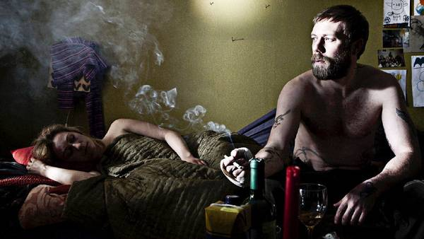
SUBMARINO
Første del:
Spørgsmål til uddraget af Submarino:
- Hvordan er kompositionen i uddraget? Hvilke dele består uddraget af? (Hint – se sidetal og den tid, som teksten er skrevet i (nutid/datid)).
  - Jeg’et og sønnen er til samtale i første del. Skal finde ud af, om sønnen har det godt.
  - Anden del er et flashback er jeg’et og broren alene hjemme med deres lillebror, der græder. De kan ikke få ham til at stoppe.
  - Spring i tid afslører, at anden del er et flashback (datid).
- Hvilken fortællertype er der i uddraget? Hvordan er fortællerens sprog og rytme?
  - Jegfortæller. Vi er inde i hans følelser og tanker.
  - Mange korte sætninger, der skal illustrere jeg’ets nervøsitet. Er måske påvirket af stoffer i situationen.
- Hvilken fremstillingsform dominerer i uddraget?
  - Scenisk fremstillingsform. Lang scene ved psykologen, hvor jeg’et reflekterer over hvordan det skal gå.
  - Refleksion i hele første afsnit.
- Lav en personkarakteristik af fortælleren i afsnit 13.
      - Inddrag situationen situationen med Martin, psykologen og pædagogen?
      - Hvordan ser fortælleren på pædagogen og psykologen?
        - Han har det ikke supernemt. Han er på stoffer. Han er nervøs for, hvad Martin skal tegne.
- Hvordan er Nick og fortællerens forhold til babyen (afsnit 51)?
  - De passer ikke barnet. De sniffer maling og drikker alkohol – hører høj musik, der overdøver barnets skrig. De prøver at ignorere barnet. De propper rugbrød i munden på barnet. Og hvis han ikke vil spise, så må han klare sig uden.
- Hvorfor er de alene hjemme? Og hvordan går det for dem?
  - Moren har været væk i fire dage. Efterladt drengene alene hjemme.
- Hvordan passer uddragene med de andre tekster, vi har læst i vores forløb (Hassan og Pape) og rå realisme?

Andel del:
- Lav et skuespil, hvor I genskaber enten scenen i børnehaven (med pædagogen og psykologen) eller scenen med den unge jegfortæller og Nick i hjemmet (med snifning og druk). I har meget kreativ frihed til at tolke lidt videre på scenerne. Filmen vises for klassen.

